7-сынып
Натурал көрсеткішті дәреже және оның қасиеттері.
І-нұсқа

1. Көбейтіндіні дәреже түрінде жазыңдар, дәреженің негізі мен көрсеткішін анықтаңдар.
1,8*1,8*1,8*1,8*1,8*1,8;
А)1,8⁶ В)1,8 С)1,8³ Д)-1,8⁶
2. Есептеңдер 9⁴
А) 6501 В)6500 С) 81 Д)6561

3. Берілген санды көрсеткіші 1-ден өзгеше болатын қандай да бір санның дәрежесі түрінде келтіріңдер. -1000
А) 10³ В)-10³ С) 10 Д)10⁴

4. Санды стандарт түрде жазыңдар. 3 200 000
А) 3,2*10⁵ В) 32 С) 32*10⁵ Д) 10⁵
5. Өрнекті дәреже түрінде жаз. а¹⁷*а³¹
А) а⁴⁸ В) а⁴⁰ С) -а⁴⁰ Д) а⁴⁸
6. Көбейтіндіні дәреже түрінде жазыңдар, дәреженің негізі мен көрсеткішін анықтаңдар. а*а*а*а*а*а-31 көбейткіш
А) а⁵-31 В) а⁶-31 С) а⁸-31 Д) -а⁸-31
7. Есептеңдер (-7)²
А)-7 В)-49 С) 49 Д)51
8. Берілген санды көрсеткіші 1-ден өзгеше болатын қандай да бір санның дәрежесі түріне келтіріңдер. 8100
А)900 В)9² С)3¹⁰ Д)90²
9. Санды стандарт түрінде жазыңдар. 4 000 000
А) 4 *10⁶ В) 14 *10⁶ С) 10⁴ Д)10*4
10. Өрнекті дәреже түрінде жаз. а⁴¹:а³⁹
А) а² В)а²¹ С) а³ Д) а²²
11. Көбейтіндіні дәреже түрінде жаз. 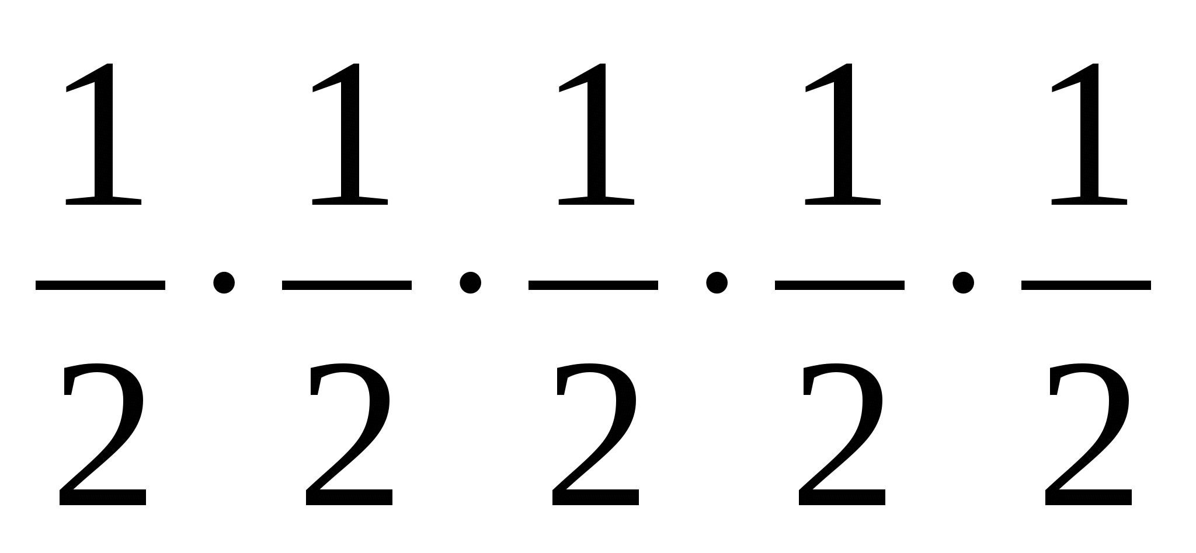
А)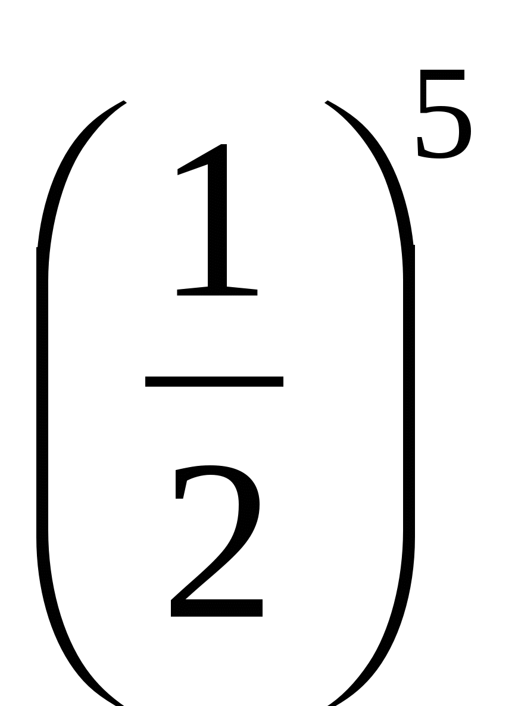 В) 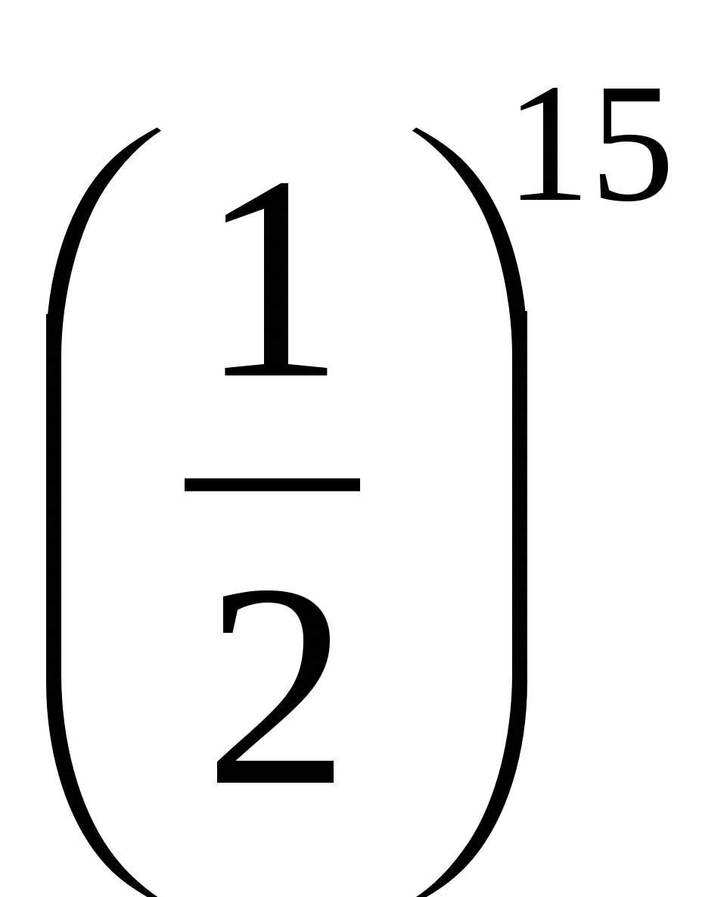 С) 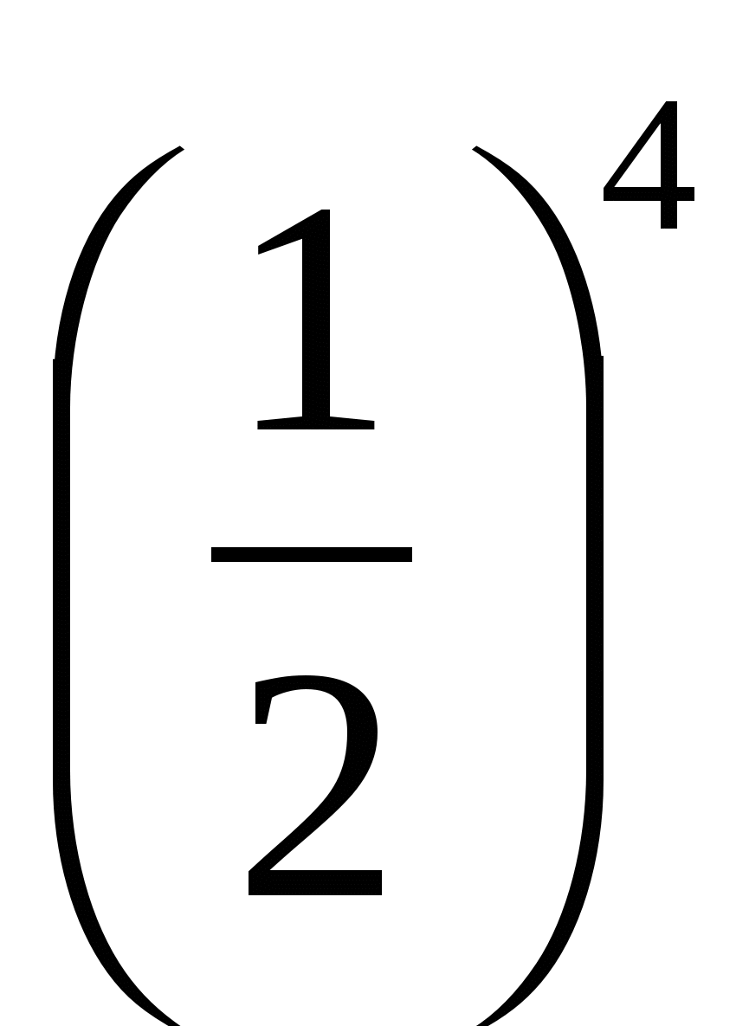 Д) 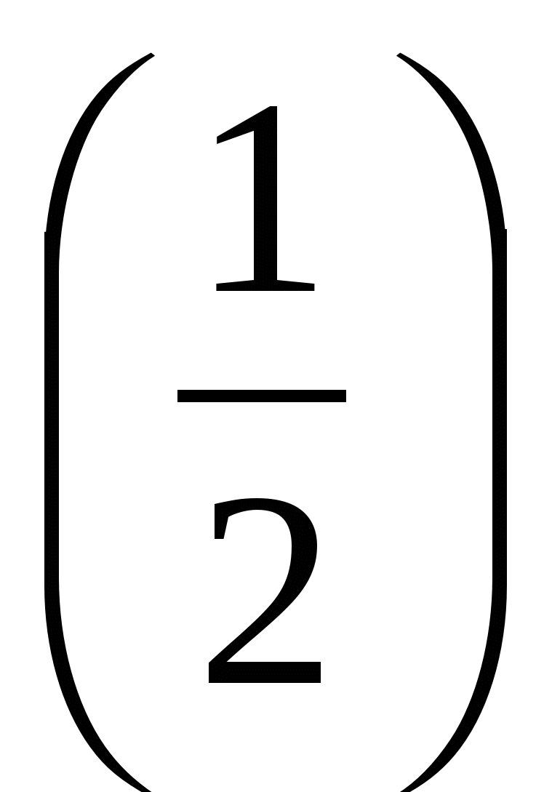
12. Есептеңдер. 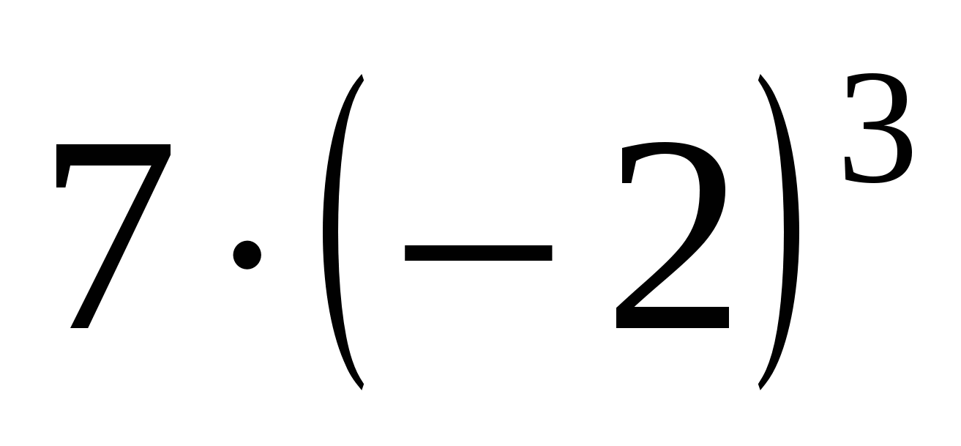
А)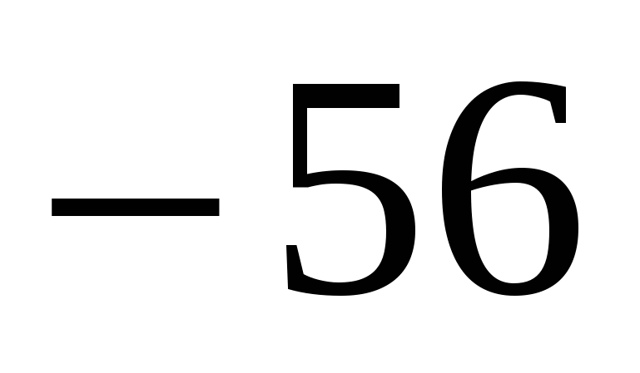 В) 54 С) 56 Д) -54
13. Ықшамда. 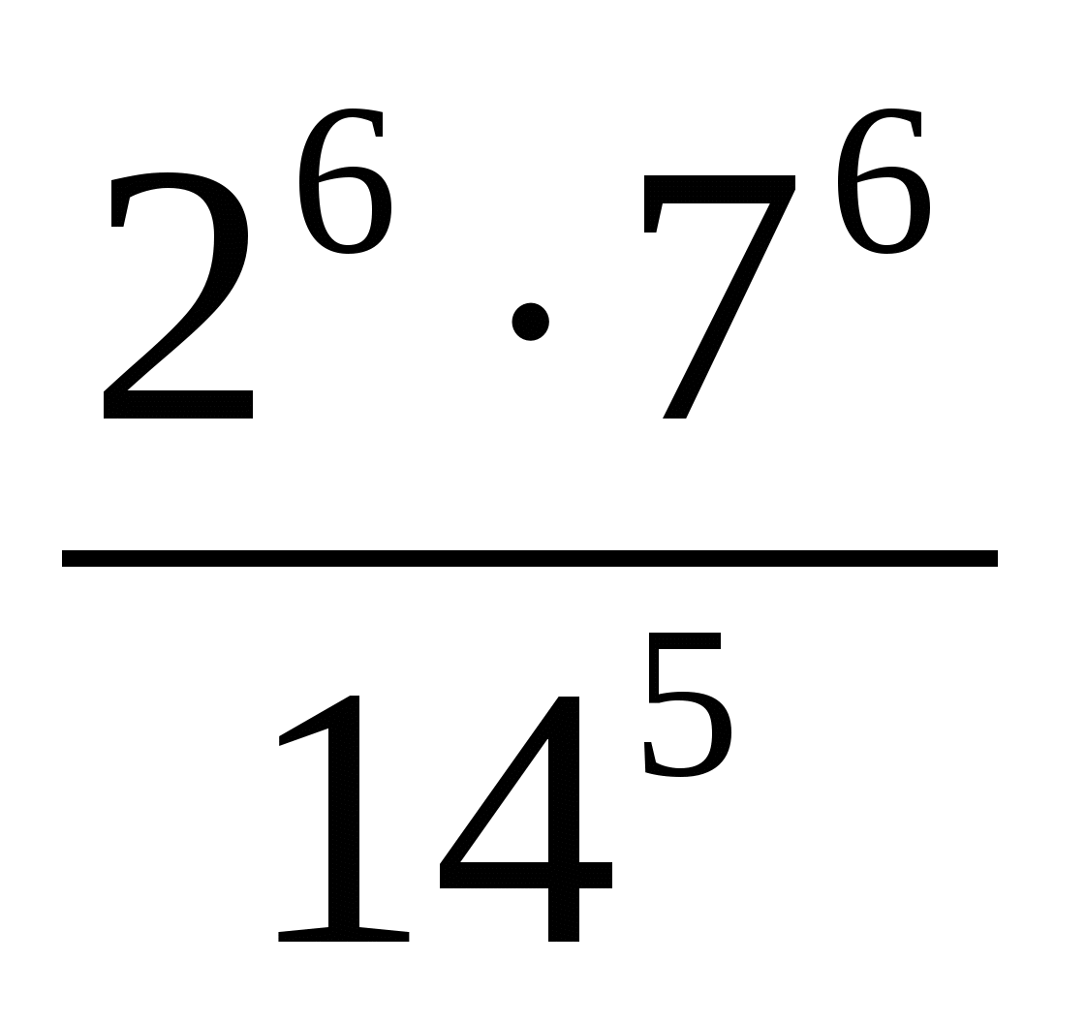
А)14 В) 196 С) 14³ Д) -54

14. Өрнекті дәреже түрінде жаз. 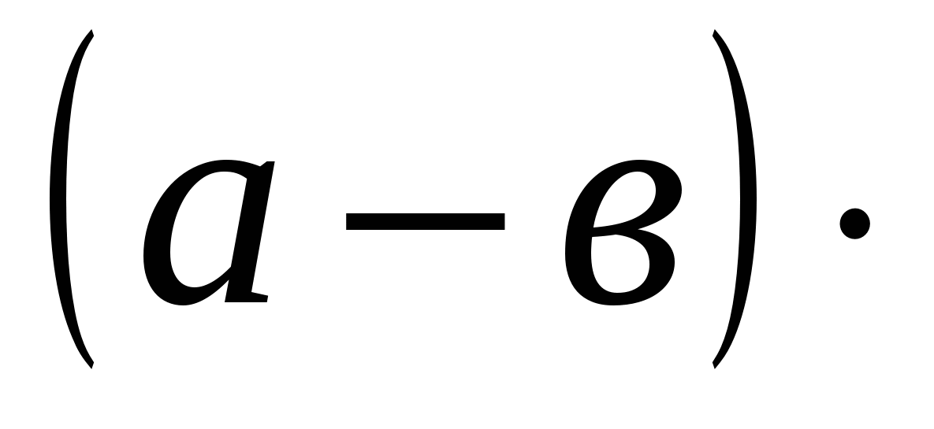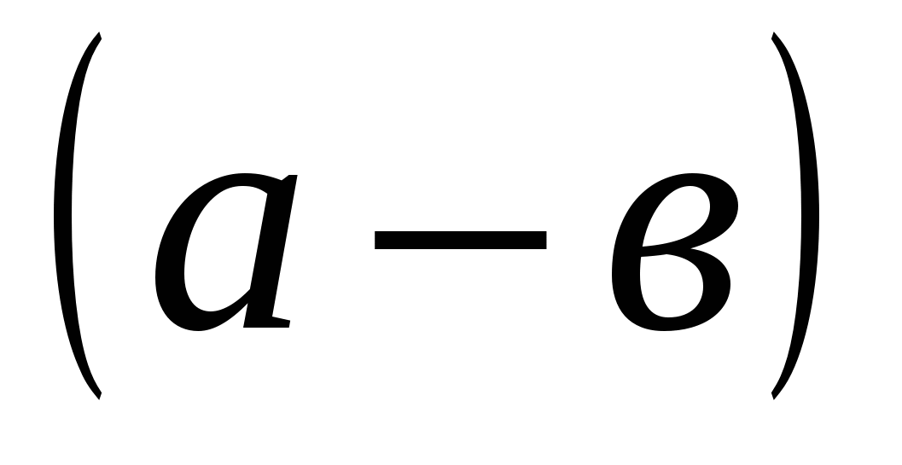
А) 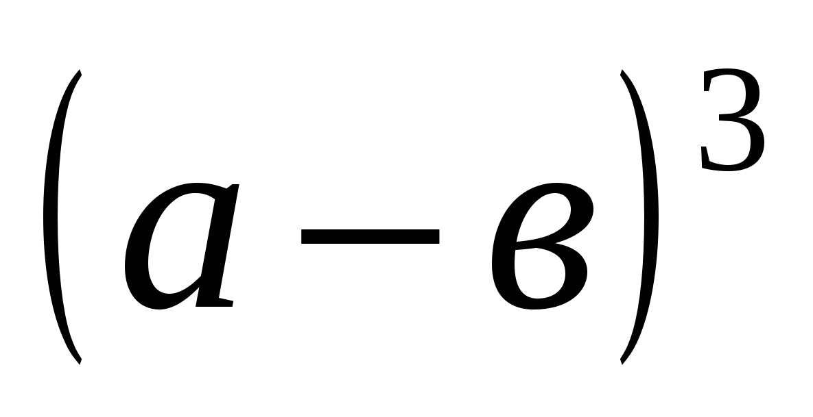 В) 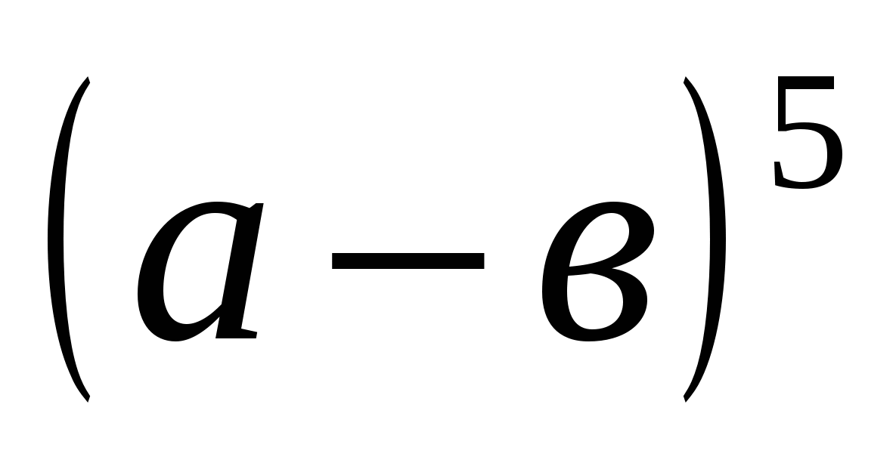 С) Д) 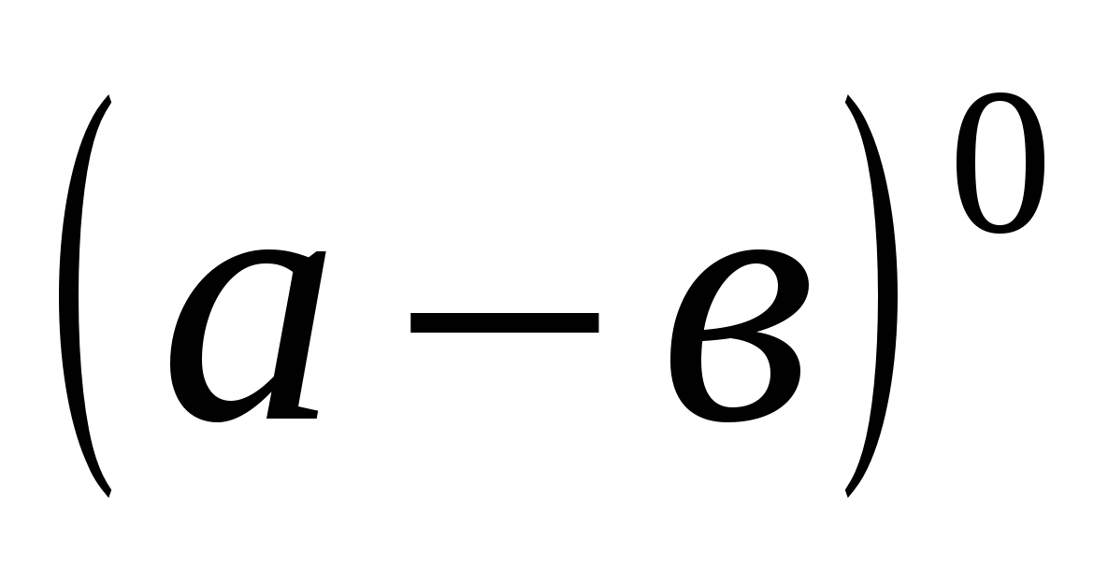

15. Есепте . 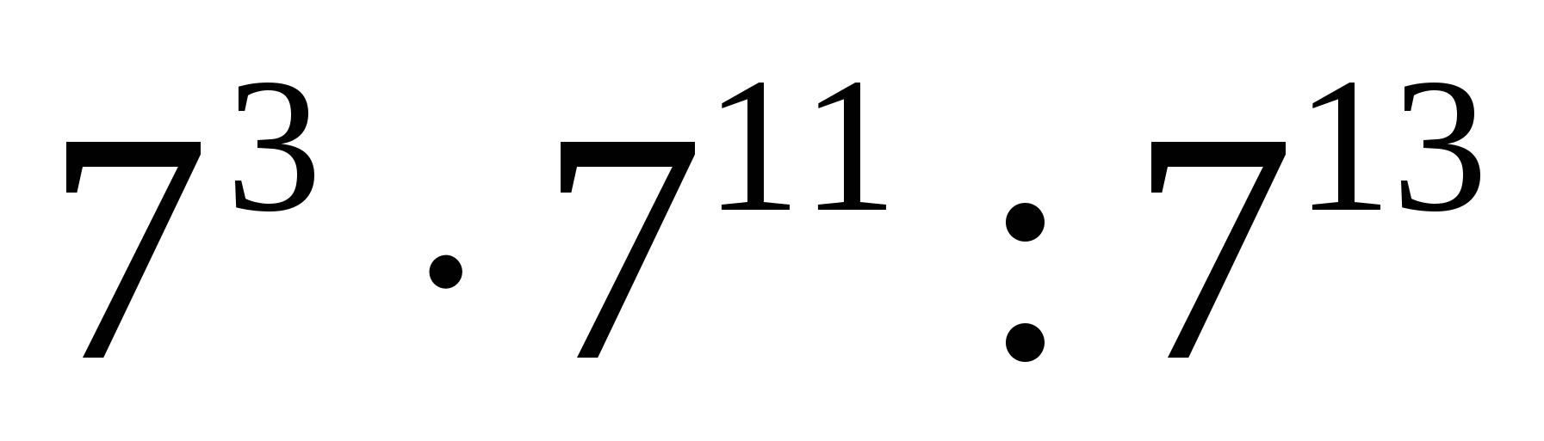
А)7¹ В)7¹ С) 7⁻¹ Д) 0

